Инструкция по использованию системы поиска пунктов
государственной геодезической сети на местности «Геопоиск»

1. Подготовить KML-файлы с координатным описанием местоположения геодезических пунктов.

В программе MapInfo (иной ГИС-программе) подготовить KML-файлы:
1) подгрузить пункты государственной геодезической сети в активную карту в системе координат WGS-84:

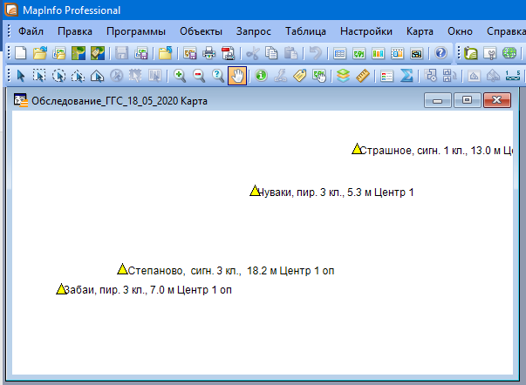

2) во вкладке «Программы» открыть «Каталог программ». Далее в появившемся диалоговом окне «Каталог программ» в столбце «Загрузить» выбрать «Связь с Google Планетой Землей»:
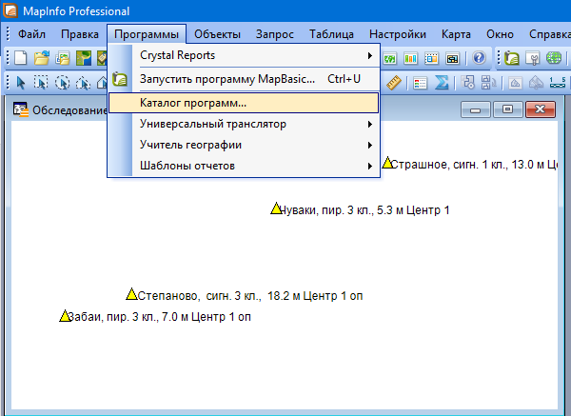

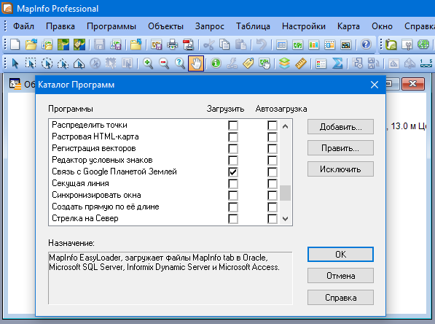

3) во вкладке «Карты» выбрать подраздел «Связь с Google Earth» и далее «Экспорт в Google Earth».

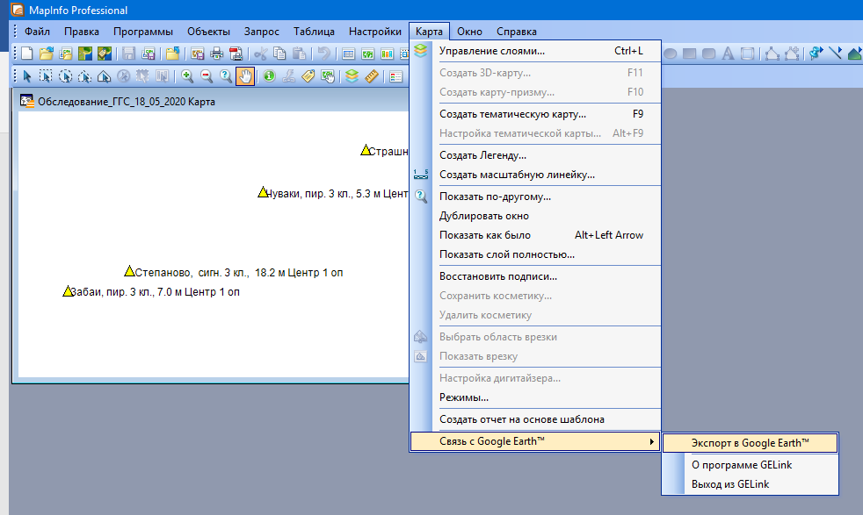
4) в открывшемся диалоговом окне «Экспорт карты в Google Earth»:
- в графе «Каталог» выбрать место размещения файлов;
- в графе «Имя файлов» указать желаемое название формируемого файла;

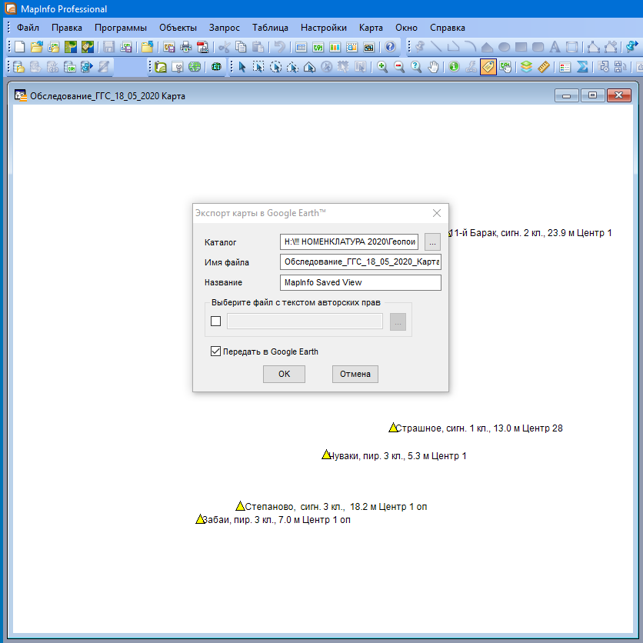

2. Подгрузить KML-файл в сервис «Google Планета Земля» в целях контроля качества файла.
1) запустить Google Планета Земля;
2) в меню «Файл» (File) выбрать «Открыть».
3) выбрать нужный KML-файл на компьютере.

3. Установить на мобильное устройство приложение Maps.Me.
1) Ввести в строке поиска в Google Play или App Store «maps.me»;
2) Выбрать нужное приложение в поисковой выдаче;
3) Нажать на кнопку «Загрузить» или «Установить». Дождаться окончания загрузки, по ее окончании значок приложения появится на рабочем столе.
4) Запустить Maps.Me и донастроить приложение (определить доступ к личной геопозиции, разрешить/запретить отправку уведомлений, то есть дать согласие на использование определенных функций на телефоне еще на этапе загрузки приложения).

4. Загрузить KML-файлы на мобильное устройство.

5. Формирование маршрута.

1) на мобильном телефоне открыть KML-файл с помощью мобильного приложения Maps.Me, задать характеристики маршрута:

1. | 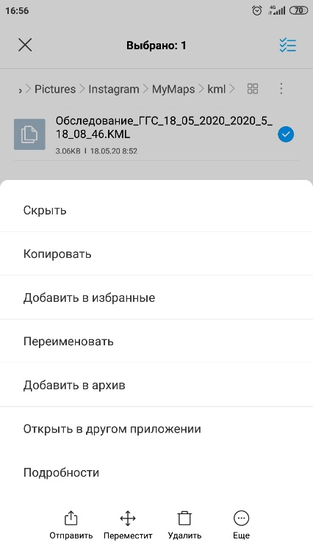 | 2. | 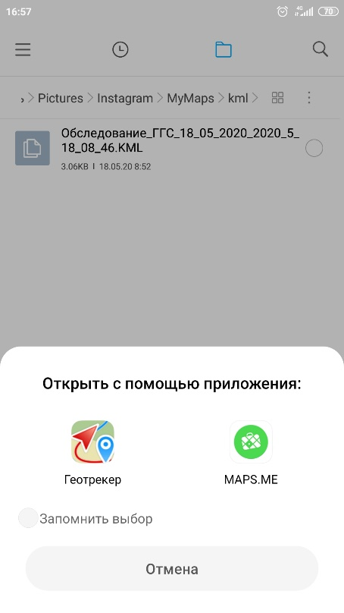
3. | 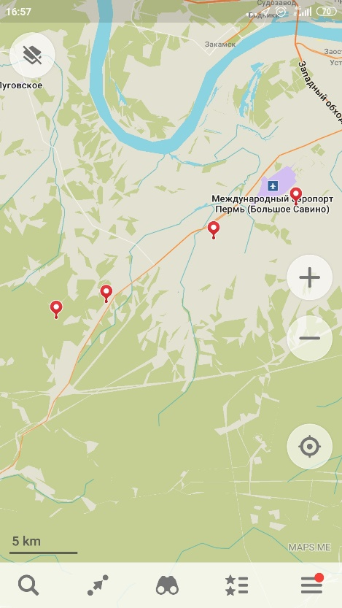 | 4. | 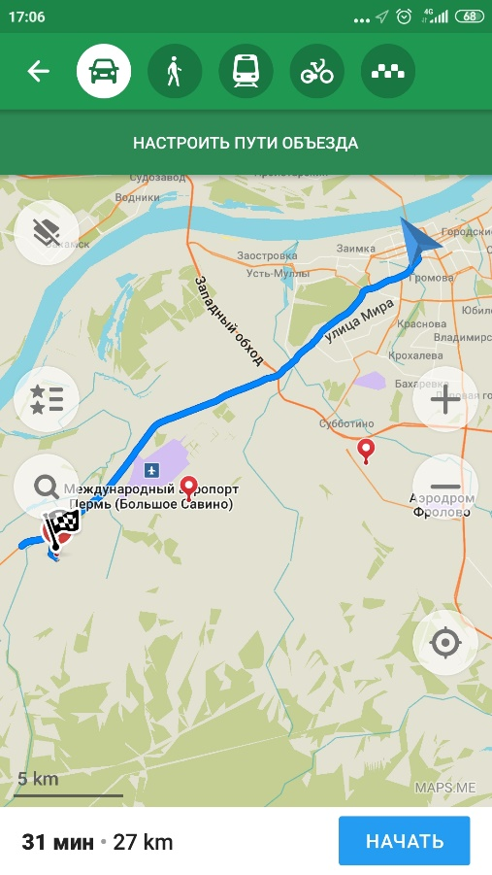
2) отправиться на обследование пунктов государственной геодезической сети.

Данная инструкция рассказывает о работе в программе MapInfo.
KML дает возможность делиться базовыми данными, включая географические координаты.

